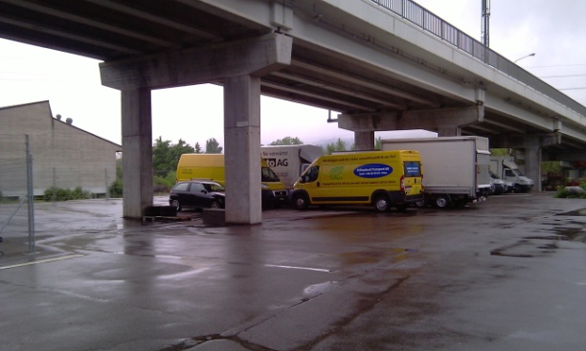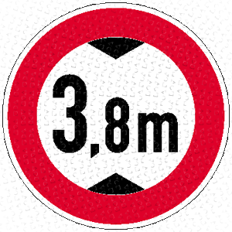[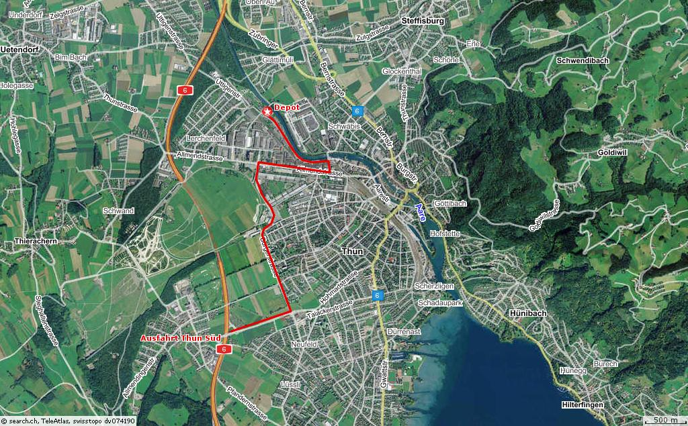](http://map.search.ch/d/jliztlhot?x=-96m&y=488m)

Depot Schlapbach

Bahnunterführung Regiestrasse

MMM Migros

Zugang AMP Thun

Ausfahrt Thun Süd

Burgstrasse

General Wille Strasse

Allmendstrasse

Uttigenstrasse

Regiestrasse